Областная олимпиада школьников
по основам безопасности дорожного движения «Дорожная азбука-2017»

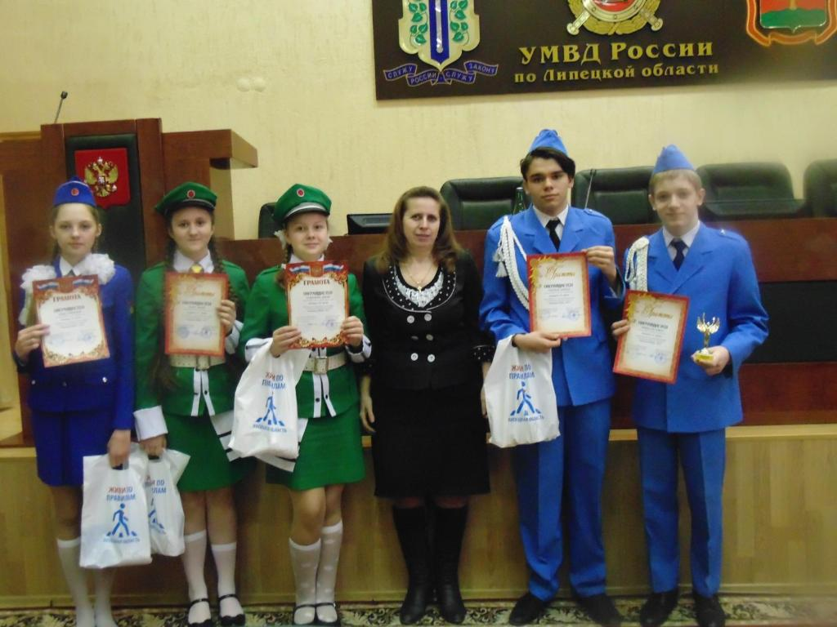
В рамках реализации государственной программы «Обеспечение общественной безопасности населения и территории Липецкой области», с целью сокращения детского дорожно-транспортного травматизма и повышения интереса школьников к углубленному изучению основ дорожной безопасности 1 марта 2017 года в г. Липецке на базе ГОБОУ «Центр поддержки одарённых детей» состоялась областная олимпиада школьников по основам дорожной безопасности «Дорожная азбука». В олимпиаде школьников по основам дорожной безопасности приняли участие обучающиеся объединения «ЮИД» МАОУ ДО «Детский парк им. Б.Г. Лесюка», руководитель Архипова Светлана Викторовна.

6 марта 2017 на базе УГИБДД УМВД России по Липецкой области состоялась церемония награждения победителей и призеров областной олимпиады. Елецкие школьники: Боева Мария, Боева Виктория, Кириллов Павел, Корнукова Мария, Гадюков Данила, заняли почётное III место.

